موضوع :

بازيافت مواد

دبير مربوطه :

سركار خانم احدي

تهيه كننده :

فرنوش عسگري

زينب رضايي

ناديا نجفي

بهار 86

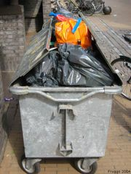
بازیافت مواد

زباله
زُباله یعنی پس‌مانده و باقیمانده از تولید یا تغییر شکل چیزهای دیگر و نیز آنچه که قبلا استفاده شده و دیگر به آن احتیاجی نیست.
در زندگی بشر موادی وجود دارد که موجب آلوده شدن محیط زیست می شود این امر نه تنها موجب ناراحتی و نگرانی انسان می شود بلکه باعث افزایش مو جودات موذی، بوی نا مطبوع متصاعد شده در هوا و بیماریهاِی مختلف می شود . با توجه به افزایش روز افزون جمعیت به تولید زباله ها نیز اضافه میشود که این امر مشکلات زیادی از قبیل ، حمل و نقل – دفن و یا بازیافت زباله به صورت های جدید و امروزی را برای مسئولین شهرداری به ارمغان می اورد . جمع اوری زباله آسان است ، اما با توجه به اینکه زباله در ایران روزانه به 38هزار تن می رسد و به خصوص اینکه از این مقدار 76% زباله ها را می توان به کود تبدیل کرد و هزاران تن پلاستیک باز یافت نمود.

انواع زباله
بطور کلی زباله‌ها سه نوعند:
- نوع اول زباله‌های تَر هستند مانند: پس مانده‌های گیاهان، گل و لای آبها، پس ماندهٔ مواد غذایی... اینگونه زباله‌ها بطور کل از طریق واکنشهای شیمیایی و به‌وسیله باکتریها خود به خود و به زودی نابود می‌شوند. آنها می‌توانند به عنوان کود استفاده شوند.(هفتاد درصد زباله‌ها در ایران مواد غذایی هستند.
- نوع دوم زباله‌های قابل بازیافت هستند مانند: مواد ساختمانی، فلزات، مواد پلاستیکی، کاغذ،شیشه... اینگونه مواد می‌توانند در زمینه‌های دیگر دوباره استفاده شوند. مثلاً فلزات را ذوب می‌کنند و در شکل جدید بکار می‌برند. مواد پلاستیکی را نیز ریز ریز کرده و در ساخت مصالح جدید و یا مواد قابل اشتعال استفاده می‌کنند. کاغذها و مقواها نیز قابل تبدیل به کاغذهای جدید هستند.
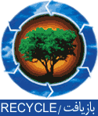
- نوع سوم زباله‌هایی که دیگر برای استفاده مناسب نبوده و قابل بازیافت نیستند. مانند پوشک بچه، بسیاری از زباله‌های بیمارستانی ... متاسفانه راه حل ساده‌ای برای این گونه آلاینده‌ها وجود ندارد. تنها راه موثر، استفاده کمتر از اینگونه مواد است.
بازیافت
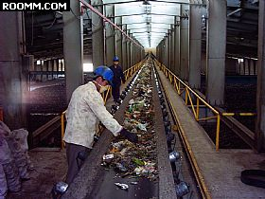
از آغاز قرن حاضر در کشورهای عضو اتحادیه اروپا، مقرر شده که زباله‌ها باید بازیافت شوند.بازیافت مواد از نظر اقتصادی و اجتماعی و زیست محیطی برای جامعه مفید است . مسئولین باید برای آگاهی مردم و کمک در جهت جمع آوری بهتر مواد آنها را در جریان امور قرار دهند و اقدامات لازم جهت چگونگی ایجاد همکاری فراهم سازد.
بازيافت مواد يعني بازگرداندن مواد زائدبه چرخه توليد يا به عبارت ديگر بهره وري دوباره ازمواد فرسوده و غير قابل مصرف.
استفاده مجدد از زباله را كه به طور کلی در کشور ما 30%از زباله های شهری قابل بازیافتند که این درصد اغلب زباله های خشک ان را تشکیل می دهند و این مواد عبارتند از :
1. کاغذ و مقوا
2. پلاستیکها
3. فلزات و اهن الات فرسوده
4. شیشه
5. منسوجات و چرم
6. چوبها
7. لوازم الکتریکی و الکترو نیکی .
روش های بازیافت عبارتند از :
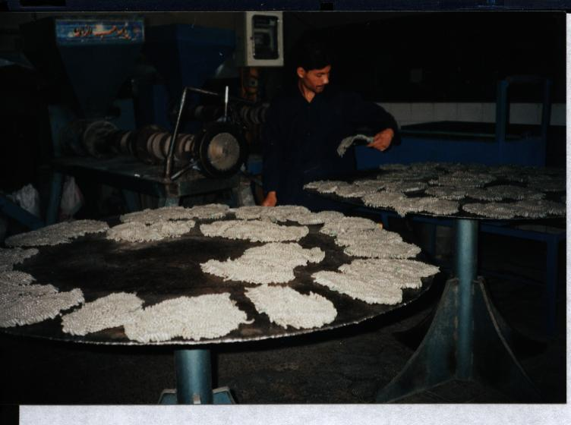
1.کا هش اندازه و حجم به دو صورت : خرد کردن و پرس کردن
2. جابجایی مواد به کمک تسمه نقاله
3. خشک کردن مواد تر
4. جدا سازی وتفکیک برای انجام فعالیت های بعدی بهتر
5. سانتریفوژ
6.سیکلنا
7. جدا کننده های اسکلت و استاتیک و کمپوست را می توان اشاره کرد .

روند کار بازیافت
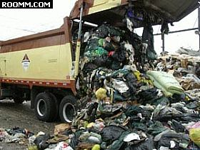
روند کار بازیافت به این صورت است که ابتدا ماشین های مخصوص جمع اوری زباله ، زباله ها را از سطح شهر جمع کرده و به مکان های مخصوص تجمع زباله می برند و سپس از ان مکان به مراکز بازیافت و تفکیک زباله های شهری انتقال می دهند . بازیافت این مواد به منظور افزایش طول عمر منابع شیمیایی تجدید نا پذیر می باشد. اگر این مواد بازیافت نشود كشور ما از لحاظ زیست محیطی و اقتصادی و بهداشتی در خطر می افتد وحتما کشورو هوای کشور ما در آینده ای نه چندان دور دچارآ لودگی بيشترمی گردد.

هدف از بازیافت مواد عبارتند از :
- جلوگيري از کمبود منابع طبیعی گسترده
- جلوگيري ازافزا یش وابستگی ها ی خا رجی
- جلو گيري ازشیوع بیما ری ها ی مختلف

وظیفه ی سا زما ن با زیا فت مواد عبا رتند از:
1.ا جرای بر نا مه ها ی مصوب سا زمان در منا طق.
2.شنا سا یی مراکز تولید کننده ی پسماند ها.
3.همکاری در جهت تدوین مقررات جدید.
- همکاری جهت اموزش کارکنان،شهروندان و پیمانکاران
- بازنگری سیستم های موجودواقدام جهت بهبودمستمر ان است
- هماهنگي اموراداري و هماهنگي و مكانيزه كردن جمع آوري زباله ها به مقصد (كارخانه هاي بازيافت) و اطلاع رساني جامع و كامل به مردم جهت تفكيك زباله هاي خانگي و صنعتي
حال در مورد بازیافت مواد خشک کمی توضیح می دهیم:

بازیافت کاغذ :
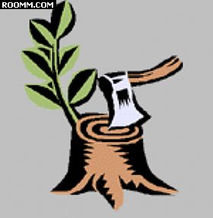
تهیه کاغذ از طریق قطع درختان و استفاده از تنه و چوب آنهاست. اینکار انهدام جنگلها و افزایش آلودگی هوا شده هزینه و انرژی زیادی را مصرف می‌کند. با اینکه کاغذ و محصولات کاغذی به سادگی قابل بازیابی هستند اما همچنان بزرگترین بخش هر سطل آشغالی را به خود اختصاص می‌دهند. کاغذ و مقوا حدود 40 درصد جریان زباله هر شهری هستند. بنا بر آمار ارائه شده، میزان مصرف کاغذ در انگلستان بحدی است که به ازای هر فرد سالانه دو درخت تنومند قطع شده و به شکل کاغذ دور ریخته می‌شود.
معمولا کاغذ باطله مثل روزنامه،مجللات وغیره قابل بازیافت هستند ،ولی کاغذ شیرهای پاکتی،نوشابه ها کاغذهای فتوکپی،الومینیومیوشایدکامپیوتری برای استفاده مجددچندان مناسب نیستند . انواع متفاوت کاغذ مثل کاغذ روزنامه یا کاغذ سفید مرغوب در ستونهای مجزا دسته بندی می‌شوند چون روش فرآیند متفاوتی دارند. مرکز بازیافت تقریبا همه چیزهای کاغذی را که پوشش پلاستیکی نداشته باشند، با جوهر چاپ نشده باشند یا خاکی و آلوده به مواد غذایی نشده باشند، بازیافت می‌کند.برای بازیافت کاغذ، آن را به قطعات کوچک ریز کرده و با آب مخلوط می‌کنند. بعد آن قدر هم می‌زنند تا خمیر کاغذ به دست می‌آید سپس آن را روی صفحه ای می‌ریزند تا بیشتر آبش بخار شود. در آخر چوب یا الیاف کاغذ باقی می‌ماند و بین غلتک‌ها فشرده و آبگیری می‌شود. این ماده بعد، با خشک کن بخار، خشک می‌شود. محصول به دست آمده کاغذ بازیافتی است.
استفاده مجدد از پسماندهاي كاغذي موجب احياي جنگل ها ومنابع طبيعي ميگردد كه خود اقدامي اساسي براي مقابله باالودگي هواست . منفع اقتصادي وعدم وابستگي در جهت ورود خميركاغذ از خارج،نیز از محاسن این کار است.لازم به ذکر است بازیافت کاغذ موجب ۷۵ درصد کاهش آلودگی هوا، ۵۰ درصد صرفه جویی در انرژی و ۹۰ درصد صرفه جویی در مصرف آب می‌شود.

چوب
تقریباً تمام چوبها را می‌توان به نوعی دوباره استفاده کرد. مردم چوب را در شرایطی متنوعی دور می‌ریزند و بسته به این شرایط نوع بازیافت هم تفاوت می‌کند. چوبهایی که در وضع خوبی هستند یا به نحو خاصی با ارزشند، مثل بلوط، را می‌توان در انباری محله فروخت.
حدود 40 درصد چوب بازیافتی از ساختمانهایی را که تخریب شده اند، می‌توان مثل چوب نو مصرف کرد. حتی چوبهای آسیب دیده و بد شکل را می‌توان تبدیل به مثلاً کف پوش کرد.
چوب درب و داغان هم خرد و تبدیل به چیزی مثل نئوپان می‌شود.
اما بازیافت کردن چوب رنگ شده کمی مشکل است چون رنگ حاوی سرب است که فلزی سمی است. گاهی اوقات چوب رنگ شده را به قطعات کوچک خرد کرده و در ساختمان سازی به عنوان پر کننده استفاده می‌کنند.

بازيافت پلاستيك
پلاستيك ها يكي از منابع زباله ها هستند كه امكان بازيافت آن وجود دارد. پلاستیک از نفت درست می‌شود که منبعی تجدید ناپذیر است. آنها تقریباً 10 درصد وزنی جریان زباله هستند اما حدود 20 درصد حجم زباله‌ها را به خود اختصاص می‌دهند. حدود نیمی از این زباله پلاستیکی هم ناشی از انواع بسته بندی‌ها است. بقیه این پلاستیکها از کالاهایی مثل کامپیوترها، رادیوها، ریش تراش‌ها و اسباب بازیها می‌آید. هر تکه پلاستیکی که دور انداخته می‌شود سالها و سالها همانجا می‌ماند. اما امروزه فقط حدود 5 درصد پلاستیکها، عموماً بطری نوشابه‌ها و پلاستیک شیرها بازیافت می‌شود.
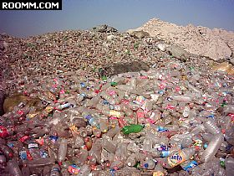
مواد پلاستيكي كه قابل بايافت هستند عبارتند از:بطري فشار پذيرو گلدان اسفنجي فيلم و ورقه هاي پلاستيكي.
ابتدا اين مواد را از يكديگر جدا مي كنند و سپس آنها را ذوب كرده و به محصولات جديدي تبديل مي كنند مثلا مي توان پلي اتيلن و تري فتالات را از بطري هاي نرم نوشابه بازگرداني كرد و از آن لباس اسكي و كيسه ي خواب ساخت.

شیشه
انواع زیادی از شیشه را می توان بازیافت کرد. شیشه های حاوی غذا و نوشیدنی را می‌توان دوباره استفاده کرد و بارها و بارها بازیافت کرد. در واقع تنها حباب لامپها، شیشه های سرامیکی، ظروف و شیشه های پنجره قابل بازیافت نیست. ظروف و شیشه های سرامیکی را می‌توان در حراجیهای خانگی فروخت یا به خیریه‌ها داد.
شیشه از سود سوزآور، شن و آهک درست می‌شود. اگر شیشه را دور بریزیم تا ابد همان جا می‌ماند چون هیچ وقت به مواد اولیه اش تجزیه نمی شود. برای بازیافت شدن، شیشه را باید به تفکیک رنگ جدا کرد و خرد و ذوبش کرد. بعد آن را دوباره قالبگیری می‌کنند تا اشکال جدیدی ساخته شود. بعضی وقتها شیشه بازیافتی را برای ساختن عایق‌ها و مواد لازم برای ساخت و ساز جاده ای استفاده می‌کنند.
آلومینیوم
در خیلی از نقاط دنیا بازیافت قوطی آلومینیومی یک فعالیت پر سود اقتصادی است. آلومینیوم بازیافتی بازار تثبیت شده ای دارد که به اکثر مردم اجازه می‌دهد در آن شرکت داشته باشند. و چون این قوطی‌ها بخش بزرگی از نوشیدنی های محبوب مثل کولاها را در خود جای می‌دهند، تقریباً همه جا پیدا می‌شوند.
آلومینیوم از بوکسیت به دست می‌آید که نوعی سنگ معدن است، آلومینیوم تجزیه نمی شود بنابراین یک قوطی آلومینیومی همیشه همان قوطی می‌ماند تا وقتی که یک نفر آن را بازیافت کند. برای بازیافت قوطی‌ها را ذوب می‌کنند و به شکلهای جدید در می‌آورند. ساختن قوطی های جدید فقط پنج درصد برقی را مصرف می‌کند که برای ساختن قوطی از بوکسیت لازم است.

سایر فلزات
بازیافت منابع ارزشمند مثل فلزات کار عاقلانه ای است. چون بازیافت و دوباره استفاده کردن از آنها ساده تر از حفاری و معدنکاری است.
قوطیهای فولادی با پوشش قلع مثل قوطیهای کمپوت از سنگ معدن قلع و آهن به دست آمده اند که از منابع تجدید نشدنی است. آنها محصول فرآیندهای زمین شناسی ای هستند که میلیونها سال طول کشیده است. وقتی این فلزات از بین بروند، برای ابد از دست رفته اند.
این نوع قوطی‌ها به فرآیند بازیافت متفاوتی نسبت به قوطی های آلومینیومی احتیاج دارند. برای بازیافت، این قوطی‌ها را درون کانتینر بسیار بزرگی می‌ریزند که انتهای آنها سوراخ دارد و سپس آنها را درون یک محلول اسیدی فرو می‌برند تا قلع قوطیهادر آن حل بشود. سپس قوطی های فولادی شسته شده و به عنوان فولاد عالی فروخته می‌شود. قلع حل شده به قالب هایی تبدیل می‌شود که به شرکت های مختلف فروخته می‌شود.

زباله هاي سمي و خطرناك
مواد زائد خطرناك مواد زائد جامد يا مايعي هستند كه به علت كميت غلظت و يا كيفيت فيزيكي و شيميايي يا بيولوژيكيمي توانند موجب ازدياد مرگ ومير يا نارحتي و بيماري هاي بسيار جدي شوند. اين زوائد ممكن است خصوصياتي از قبيل انفجاري بودن شعله ور شدن راديو اكتيو و يا سمي و شيميايي بودن داشته باشند. اين مواد به صورت مايع جامد خميري و يا گازي شكل وجود دارند كه بايد از نظر ايجاد آلودگي در آب هوا و خاك كنترل شوند.

منابع
- کتاب ۵۰ راه ساده برای نجات کره زمین، ترجمه استاد رضا جمالیان،
- سایت اینترنتی«http://fa.wikipedia.org/ »
- سایت اینترنتی" http://edu.tebyan.net "
- سایت اینترنتی www.schoolnet.ir/~training/projects/final/recycle.doc

